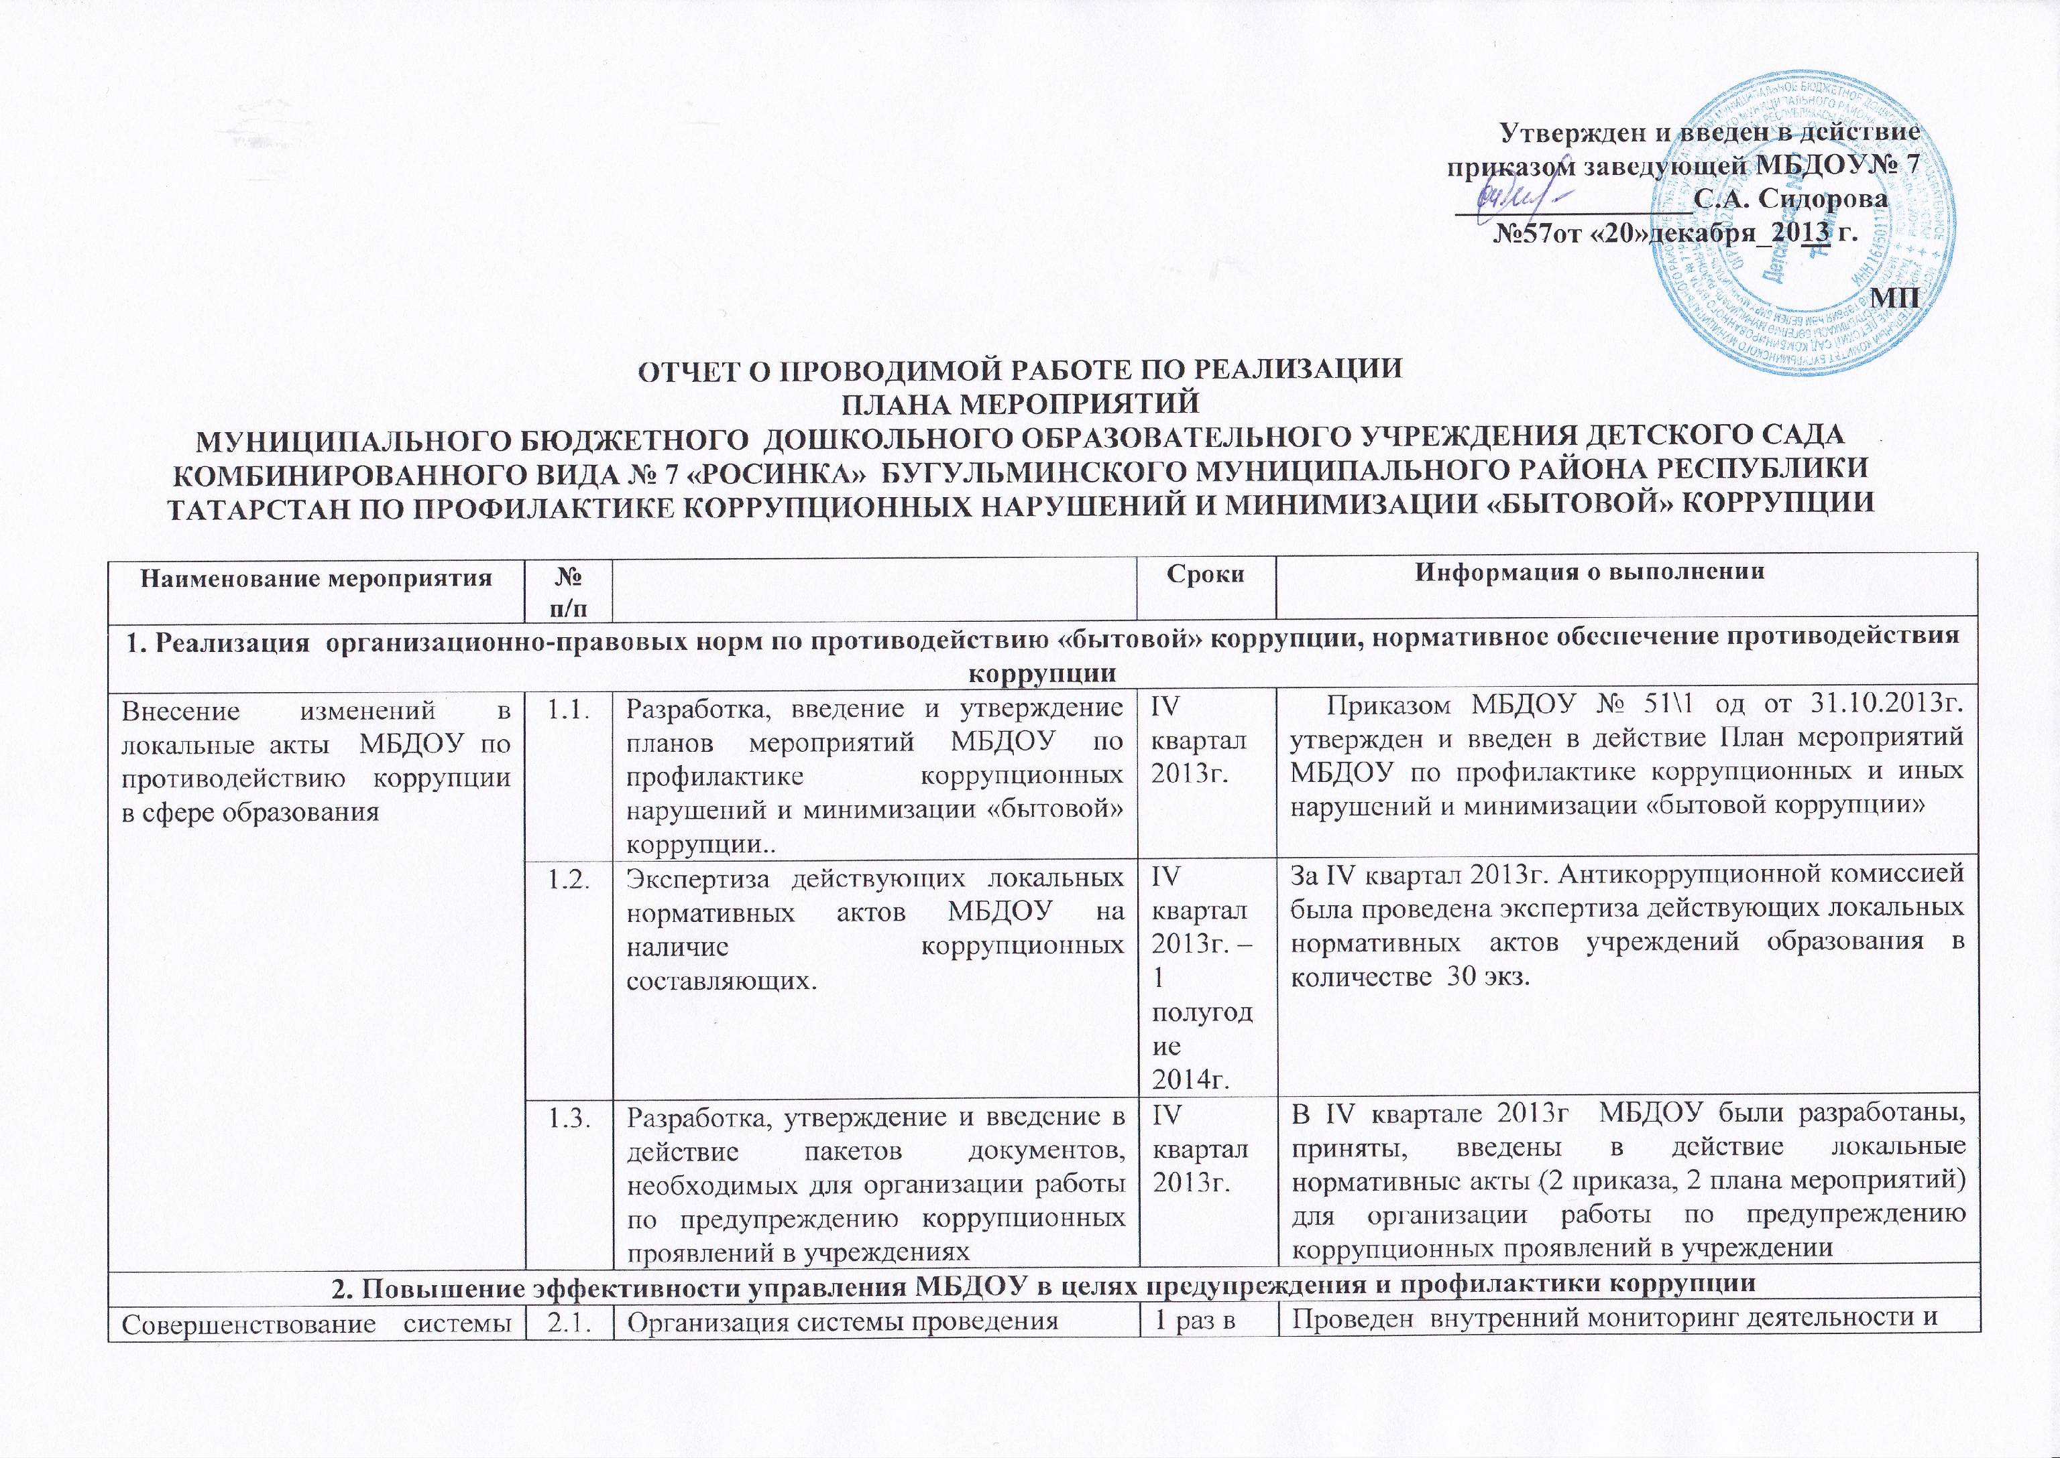
Утвержден и введен в действие
приказом заведующей МБДОУ№ 7
________________С.А. Сидорова
№57от «20»декабря_2013 г.

МП

ОТЧЕТ О ПРОВОДИМОЙ РАБОТЕ ПО РЕАЛИЗАЦИИ
ПЛАНА МЕРОПРИЯТИЙ
МУНИЦИПАЛЬНОГО БЮДЖЕТНОГО ДОШКОЛЬНОГО ОБРАЗОВАТЕЛЬНОГО УЧРЕЖДЕНИЯ ДЕТСКОГО САДА КОМБИНИРОВАННОГО ВИДА № 7 «РОСИНКА» БУГУЛЬМИНСКОГО МУНИЦИПАЛЬНОГО РАЙОНА РЕСПУБЛИКИ ТАТАРСТАН ПО ПРОФИЛАКТИКЕ КОРРУПЦИОННЫХ НАРУШЕНИЙ И МИНИМИЗАЦИИ «БЫТОВОЙ» КОРРУПЦИИ

Наименование мероприятия | № п/п |  | Сроки | Информация о выполнении
1. Реализация организационно-правовых норм по противодействию «бытовой» коррупции, нормативное обеспечение противодействия коррупции
Внесение изменений в локальные акты МБДОУ по противодействию коррупции в сфере образования | 1.1. | Разработка, введение и утверждение планов мероприятий МБДОУ по профилактике коррупционных нарушений и минимизации «бытовой» коррупции.. | IV квартал 2013г. | Приказом МБДОУ № 51\1 од от 31.10.2013г. утвержден и введен в действие План мероприятий МБДОУ по профилактике коррупционных и иных нарушений и минимизации «бытовой коррупции»
 | 1.2. | Экспертиза действующих локальных нормативных актов МБДОУ на наличие коррупционных составляющих. | IV квартал 2013г. – 1 полугодие 2014г. | За IV квартал 2013г. Антикоррупционной комиссией была проведена экспертиза действующих локальных нормативных актов учреждений образования в количестве 30 экз.
 | 1.3. | Разработка, утверждение и введение в действие пакетов документов, необходимых для организации работы по предупреждению коррупционных проявлений в учреждениях | IV квартал 2013г. | В IV квартале 2013г МБДОУ были разработаны, приняты, введены в действие локальные нормативные акты (2 приказа, 2 плана мероприятий) для организации работы по предупреждению коррупционных проявлений в учреждении
2. Повышение эффективности управления МБДОУ в целях предупреждения и профилактики коррупции
Совершенствование системы управления МБДОУ, обеспечение соблюдения регламентов деятельности | 2.1. | Организация системы проведения внутренних мониторингов | 1 раз в полугодие | Проведен внутренний мониторинг деятельности и соблюдения регламентов деятельности в IV квартале 2013г
 | 2.2. | Обеспечение контроля за эффективностью управления МБДОУ | постоянно | По итогам анализа состояния деятельности и обеспечения контроля за эффективностью управления МБДОУ проверенных в IV квартале 2013г составлен план работы по повышению эффективности управления деятельности МБДОУ
 | 2.3. | Анализ выполнения должностных и функциональных полномочий работников, отдельных поручений | в течение года | По итогам анализа состояния деятельности МБДОУ в IV квартале 2013г проведен анализ выполнения должностных и функциональных полномочий работниками учреждения, а также приведения указанных полномочий к утвержденным квалификационным характеристикам, отнесенных к отрасли «Работники образования»
 | 2.4. | Посещение совещаний, методических объединений, заседаний советов руководителей | в течение года | Посещаются совещаний руководителей ДОУ, методических объединений, на которых рассматривались вопросы профилактики коррупционных нарушений, минимизации «бытовой» коррупции с целью улучшения повышения эффективности работы в данном направлении.
 | 2.5. | Назначение ответственных лиц, за осуществление мероприятий по профилактике «бытовой» коррупции, распределение между ними функциональных обязанностей | IV квартал 2013г. – 1 полугод. 2014г. | Приказом МБДОУ № 51\1 од от 31.10.2013г. утвержден состав ответственных лиц МБДОУ за осуществление мероприятий по профилактике «бытовой» коррупции. Между ответственными лицами распределены функциональные обязанности
3. Организация взаимодействия с общественностью, антикоррупционный мониторинг
Проведение мониторинга деятельности МБДОУ по реализации антикоррупционных мер в сфере образования и оценки их эффективности, антикоррупционный мониторинг | 3.1. | Организация совместных мероприятий по профилактике коррупционных нарушений и недопущению «бытовой» коррупции в МБДОУ (разработка планов мероприятий, совместных программ и др.) | IV квартал 2013г., по отдельному плану | По плану совместных мероприятий, проводимых в рамках антикоррупционной декады в системе образования были организованы и проведены совместно с родительским комитетом 2 совместных мероприятий.
 | 3.2. | Проведение мониторинга общественного мнения в МБДОУ по вопросам коррупции | По отдельному графику | Проведен мониторинг общественного мнения в МБДОУ по противодействию коррупции среди сотрудников
 | 3.3. | Проведение мониторинга общественного мнения в МБДОУ по вопросам коррупции среди родителей (законных представителей) | По отдельному графику | Проведен мониторинг общественного мнения в МБДОУ по противодействию коррупции среди родителей (законных представителей)
 | 3.4. | Организация взаимодействия с родительской общественностью, по вопросу профилактики коррупционных нарушений и минимизации «бытовой» коррупции | По отдельному графику | По плану совместных мероприятий, проводимых в рамках антикоррупционной декады в системе образования, 09.12.2013 г. состоялось заседание родительского комитета.  На повестке дня обсуждались следующие вопросы:  - Оказание благотворительной помощи в рамках законодательства.  - Отчет о расходовании внебюджетных средств в 2013 г.  По первому вопросу было заслушано выступление заведующей МБДОУ Сидоровой С.А., которая ссылаясь на основной документ по данному вопросу, а именно Письмо МО и Н РТ от 24.01.2011 г № 562/11 «О дополнительных источниках дохода образовательных учреждений и ответственности за нарушение установленного порядка их привлечения», рассказала об алгоритме привлечения внебюджетных средств в МБДОУ, о стенде для родителей (законных представителей, благотворителей и меценатов) с указанием реквизитов МБДОУ, памяток о порядке оказания благотворительной помощи для благотворителей и т.д. Сделала акцент на том, что в планах работы МБДОУ размещение вышеперечисленной информации на официальном сайте МБДОУ https://edu.tatar.ru/bugulma/dou7 в сети «Интернет».  По второму вопросу был заслушан Отчет заведующей МБДОУ Сидоровой С.А.. о расходовании внебюджетных средств в 2013 г.
 | 3.5. | Осуществление внутреннего контроля за ведение финансово-хозяйственной деятельностью МБДОУ | по отдельному плану | Проведен внутренний контроль за ведением финансово- хозяйственной деятельности МБДОУ, проведен анализ.
4. Антикоррупционная пропаганда
Организация антикоррупционной пропаганды в образовательных учреждениях | 4.1 | Встречи под девизом «Честным быть модно и престижно», к Международному дню борьбы с коррупцией (ежегодно 9 декабря) | по отдельному плану | Проведена «Встреча с коллективом» и родителями МБДОУ под девизом «Честным быть модно и престижно» с раздачей буклетов и постеров «Коррупции нет», к Международному дню борьбы с коррупцией (ежегодно 9 декабря)
5. Обеспечение открытости и доступности деятельности МБДОУ
Открытость и прозрачность деятельности МБДОУ | 5.1. | поддержка и совершенствование Интернет-сайта, раскрывающего информацию о деятельности МБДОУ | Постоянно | На сайте МБДОУ https://edu.tatar.ru/bugulma/dou7 в разделе «Противодействие коррупции» и «Нормативно-правовые акты» систематически размещается и обновляется информация о деятельности МБДОУ, сведения, отчеты и другие документы по антикоррупционной тематике
Открытость и прозрачность деятельности МБДОУ | 5.2. | Обеспечение функционирования МБДОУ телефона «Доверия», Интернет-сайта и других информационных каналов, позволяющих участникам образовательного процесса сообщить об известных им фактах коррупции, причинах и условиях, способствующих их совершению | Постоянно | В МБДОУ существует и действует телефон «Доверия» (85594) 9-12-62 и Интернет-сайт https://edu.tatar.ru/bugulma/dou7 раздел Виртуальная приёмная, и других информационные каналы, позволяющие участникам образовательного процесса сообщить об известных им фактах коррупции, причинах и условиях, способствующих их совершению
Открытость и прозрачность деятельности МБДОУ | 5.3. | Публикация и размещение на Интернет-сайтах, стендах ежегодных отчетов о реализации мер антикоррупционной политики, в том числе размещение публичного доклада руководителя, плана финансово-хозяйственной деятельности МБДОУ и отчета о его исполнении. | Постоянно | Ежегодно, на сайте https://edu.tatar.ru/bugulma/dou7 в ИТС «Интернет», стендах Информ+, на заседаниях Советов МБДОУ размещаются публичные доклады, планы финансово-хозяйственной деятельности МБДОУ и отчеты о его исполнении.
Открытость и прозрачность деятельности МБДОУ | 5.4. | Ведение на официальном сайте МБДОУ рубрики «Противодействие коррупции» | Постоянно | На сайте https://edu.tatar.ru/bugulma/dou7 в ИТС «Интернет» МБДОУ ведётся раздел «Противодействие коррупции», посвященный антикоррупции.
Открытость и прозрачность деятельности МБДОУ | 5.6. | Оформление раздела стенда «ИНФОРМ+», регулярное размещение обновленной информации, сведений. | Постоянно | В МБДОУ оформлен стенд «ИНФОРМ +», ведется, регулярно обновляется раздел, посвященный антикоррупции (имеются памятки Граждинину, памятки по бытовой коррупции, размещен план работы и др.)
Открытость и прозрачность деятельности МБДОУ | 5.7. | Обеспечение выполнения МБДОУ административных регламентов предоставления муниципальных услуг | Постоянно | Административный регламент предоставления муниципальной услуги размещен на сайте https://edu.tatar.ru/bugulma/dou7 МБДОУ и стенде для родителей.
Открытость и прозрачность деятельности МБДОУ | 5.8. | Организация и осуществление еженедельного приема граждан, в том числе и по вопросам противодействия коррупции | Постоянно | В МБДОУ утвержден единый день и режим приема граждан (еженедельно) в том числе по вопросам противодействия коррупции.
 | 5.9. | Обеспечение функционирования «Ящика доверия граждан» | Постоянно | В МБДОУ при входе, размещен и функционирует «Ящик доверия граждан»

